Газета д/о «Юный корреспондент» МАНУ ДО ДХТД МО Кореновский район РАДУГА №2 2018-2019 учебный год
ПИСЬМО СОЛДАТУ
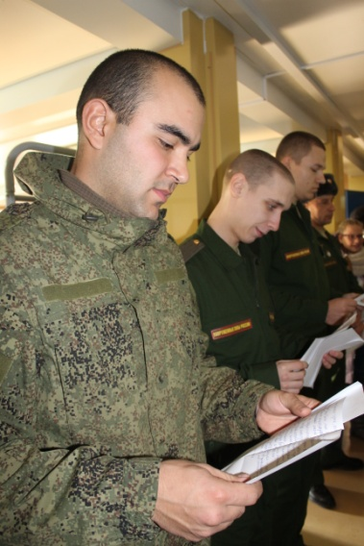

В канун новогодних праздников юные корреспонденты подготовили для солдат срочной службы войсковой части ПВО, дислоцирующейся в Кореновском районе, письма. Ребята сами изготовили и конверты для своих писем: склеили и раскрасили их.
Воскресным днем мы отправились в расположение части вместе с родителями на шести легковых автомобилях. Нас встретил заместитель начальника местного гарнизона по военно-политической работе Вячеслав Андреевич Жешко. Он провел с нашей делегацией экскурсию по территории части, рассказал о том, как организованы обучение и отдых солдат.
Мы познакомились с ребятами из Казани и Самары, Дагестана и Уфы, Саратова и Ставрополя. Солдаты рассказали нам о своей службе и своих планах на будущее.Есть немало таких ребят, которые собираются работать в МЧС и полиции, есть и такие, что решили стать военными, и посвятить свою жизнь защите Отечества.
О своей поездке мы рассказали на страницах цветного вкладыша «Мы – юнармия!» в районной общественно-политической газете «Кореновские вести». Но на этом наша дружба с солдатами не закончилась. Вячеслав Андреевич привез нам ответы от солдат. Ребята написали нам о себе, своих родных местах, и предложили дружить. Мы в свою очередь отправили им поздравительные открытки с Новым годом.

Петр СИСЮТИН, юнкор

«Новогодняя фантазия – 2018»
Незадолго до зимних каникул, когда еще только шла подготовка к школьной новогодней елке, мы с юными корреспондентами Данилом Долгополовым и Олесей Ягода отправились в Дом художественного творчества детей. Здесь нас встретила миловидная женщина – заместитель директора по организационно-массовой и воспитательной работе Ирина Алексеевна Наумова.
Марина ЛИХОЖИНА:
- Ирина Алексеевна, скажите, пожалуйста, в каких числах в Доме творчества будет проходить новогодняя елка?
Ирина Алексеевна:
- Всего четыре дня: с 26 –го по 29-е декабря. Каждый день запланировано по три сказочных представления - в 10.00, 12.00 и 14.00, и только 29 – го два представления – в 10 и 12 часов.

Олеся ЯГОДА:
- А когда вы начали подготовку к Новогодней елке?
Ирина Алексеевна:
- Подготовку мы начали еще с 26 ноября.
Данил ДОЛГОПОЛОВ:
- Расскажите, как называется сказочное представление и кто написал сценарий?
Ирина Алексеевна:
- Сказочное представление называется «Новогодняя фантазия», а сценарий – это коллективная работа под руководством Тамары Ефимовны Бабенко.
Марина ЛИХОЖИНА:
- Какие реквизиты пришлось готовить для этой постановки?
Ирина Алексеевна:
- Мы подготовили волшебное зеркало, магический шар, цветочное дерево, а также сшили костюмы для героев сказочного представления. В подготовке и проведении сказочного представления задействованы все работники нашего учреждения: от руководящего звена, педагогов и костюмеров до технического персонала.
Олеся ЯГОДА:
- А кто придет на Новогоднюю ёлку в Дом творчества?
Ирина Алексеевна:
- Это учащиеся школ, студии «Малышок» и творческих объединений ДХТД, а также дети участников ликвидации Чернобыльской катастрофы.
Некоторые из юных корреспондентов тоже побывали на сказочном представлении «Новогодняя фантазия-2018» 28 декабря. Одна из них - Алиса Бидненко – поделилась впечатлениями: «Это было фантастическое зрелище! Здесь каждый из участников вместе с артистами как будто жил в сказке! А потом все с удовольствием водили хоровод вокруг нарядной ёлки с очаровательной Снегурочкой и добрым Дедушкой Морозом».
Мы поздравляем Ирину Алексеевну Наумову и весь творческий коллектив Дома художественного творчества детей под руководством директора Александра Николаевича Мищенко с Новым 2019 годом, желаем всем здоровья и новых успехов в работе!
Марина ЛИХОЖИНА, юнкор
Литературная гостиная «Свеча»
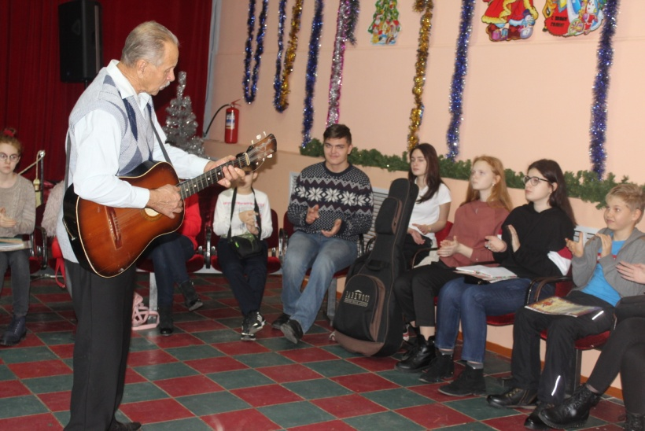
Строка написана душой…
5 января в актовом зале Дома творчества состоялась встреча юнкоров с участниками творческого музыкально-поэтического клуба «Вдохновение», которым руководит Анатолий Андреевич Рыжкин. Наши ребята уже встречались в 2017 году в литературной гостиной «Свеча» детского объединения «Юный корреспондент» в клубе «Парус» с известным российским поэтом, лауреатом Бунинской премии Николаем Зиновьевым. В минувшем 2018 году были у нас в гостях Анатолий Рыжкин и Николай Ксёндз. Наступивший 2019 год мы решили открыть новой встречей с Кореновскими писателями и поэтами.
Рождественские праздники – это время встреч старых добрых друзей. В ноябре 2017 года символическую свечу нашей литературной гостиной впервые зажёг наш земляк, Николай Александрович Зиновьев. В этот раз зажечь символическую свечу мы попросили старого друга юнкоров Анатолия Андреевича Рыжкина. Почему мы его так называем? Потому что он давно знаком с Кореновскими юнкорами: ещё в августе 2016 года ездил с ними на Международный фестиваль детского творчества «Дары Муз» в Республику Крым. Там Анатолий Андреевич поддерживал ребят, а они в свою очередь оказывали ему всяческую помощь на VIII слёте поющих поэтов «Зов Нимфея».
В зале прозвучали стихи наших начинающих поэтов. Марина Лихожина написала праздничное стихотворение:
Ангел Рождества
Зимним утром в полумраке
Случилось чудо на земле.
Ангел к нам с небес спустился
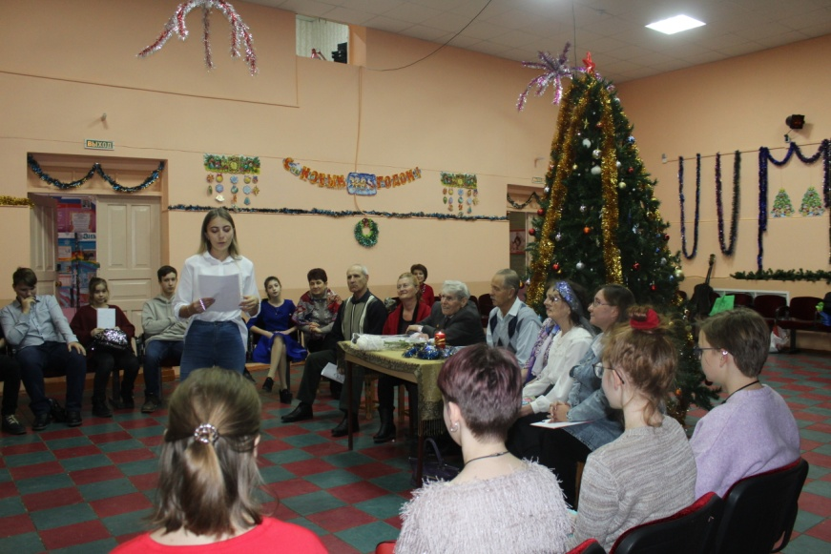
И сказал: «Христос родился!»
В ночь рождения Христа
Осветила мир звезда!
Ангел входит в каждый дом –
Поздравляет с Рождеством!
Елизавета Титова познакомила со своими размышлениями о юности:
…Только одного от тебя попрошу-
дыши!
Дыши
полным воздухом юности!
Забывай все обиды, живи!
Не дари власть скромности,
А себя другим подари.
Сделай то, чего другие не смогут,
Докажи, что ты жив не напрасно,
Ведь только юные могут -
Поцеловать эту жизнь так страстно!
Так горячо и любимо,
Так оживлённо, красиво ...
Дыши, живи, дари другим себя!...
Надежда Гах прочитала полюбившееся ей стихотворение Николая Ксёнза из сборника, подаренного юнкорам в клубе «Парус», а Дарья Толстогузова проникновенно исполнила под гитару замечательную лирическую песню «Снег идёт».
В литературную гостиную заглянула заместитель директора ДХТД по учебно-воспитательной работе Светлана Васильевна Наконечная. Она поздравила всех с Новым 2019 годом и наступающим Рождеством и вручила дипломы победителю и лауреатам муниципального этапа краевого конкурса – фестиваля детского творчества «Светлый праздник – Рождество Христово»- Марии Фуголь, Евгению Иванову, Евгении Бирюковой и Алине Сухий. Алина получила из рук Светланы Васильевны ещё и диплом за первое место международного конкурса «Росмедаль» в номинации «Журналистика».
Анатолий Андреевич Рыжкин представил каждого из почётных гостей и коротко рассказал об их творчестве. Основатель клуба «Вдохновение» Виктор Иванович Малахов, Николай Иванович Ксёндз, Любовь Владимировна Журавлева, Нелли Петровна Кощиенко, Нина Борисовна Заулина и Ирина Трухачёва прочитали свои стихотворения. По просьбе Елены Грицай, выпускницы детского объединения «Юный корреспондент», которая сейчас учится на военного журналиста в Воронежском Государственном университете, Анатолий Андреевич Рыжкин исполнил под гитару свою песню «Целина».
Очень ценный подарок - сборник стихов- получил с дарственной надписью от Виктора Ивановича Малахова юнкор Александр Илюшин за хорошие знания творчества писателя Михаила Шолохова, земляка поэта. А «маме» юнкоров – Татьяне Александровне Сергиенко- В.И.Малахов вручил цветы.
Алексей Ефремов, наш юнкор из Москвы, который каждое лето занимается в творческой мастерской клуба «Парус» и сейчас, на зимних каникулах, не отказался от новой встречи с друзьями, поделился своими впечатлениями о творчестве почётных гостей литературной гостиной «Свеча». Он сказал: «Эти люди не просто сочиняют стихи, каждую строчку они пишут душой!»
Елизавета БОКОВА, юнкор

\
Рождественские истории

Странный случай
Пашка был хулиганом: дергал девочек за косички, грубил учителям, в общем-то, эта агрессивная личность держала в страхе свою школу и свой двор. Ребята его боялись и старались с ним много не контактировать – никто же не захочет просто так получить «фингал» под глазом.
Пашка часто пропускал уроки в школе и однажды зимой, во время очередного прогула, он наткнулся на небольшой заброшенный дом. Желание побить окна заставило хулигана пробраться внутрь. Он ходил по пустым комнатам с ободранными обоями, кидал камнями и сбивал оставшееся стекло с окон – развлекал себя всеми доступными способами. Вдруг в соседнем помещении послышались шаги. Паша сначала испугался, но все же решил посмотреть, кто там пришел? Высунув голову в осыпавшийся дверной проем, он увидел самую странную картину в своей жизни: соседский мальчик – примерный ученик, стоял посреди комнаты и кормил… Собак? Женя – так звали мальчика - неуклюже держал перчатки в зубах и пытался открыть пакет корма, в то время как животные чуть ли не залезали не него – так сильно собачки хотели есть. Увидев главного дворового хулигана, Женя нечаянно выронил пакет и тот мигом скрылся среди собачьих морд самых разных окрасов. Кинув испуганный взгляд на Пашку, Женя осторожно подошел и начал оправдываться:
- Понимаешь, они бездомные и их никто не кормит… Ты, пожалуйста, никому не рассказывай, не поймут.
Пашка был настолько поражен увиденным, что просто не знал, как реагировать. Он стоял как вкопанный и отказывался верить в то, что Женя – человек, который даже когда болеет, ходит в школу, прогуливает занятия из - за бездомных псов! Звучит, как анекдот. Женя все еще уговаривал Павла, чтобы тот не выдал «страшную» тайну:
- Я буду делать тебе «домашку» весь год, если хочешь, могу отдать свои новые наушники…
Несколько щенков начали тереться об ногу Пашки. Он взял на руки одного из щенков и почувствовал, что под пушистой шерсткой скрывается худенькое тельце. И тут что-то в нем щелкнуло. Хулиган прекратил поток все еще идущих просьб не рассказывать секрет. Он спросил отличника:
- Как часто ты сюда приходишь?
- Пару раз в неделю.
После этого Пашка молча удалился. По дороге домой он зашел в магазин и потратил всю мелочь, которую отнял вчера у первоклашек, на собачий корм.
Изменение в характере Пашки стали заметны всем очень быстро: он больше не дергал девочек за косички, не грубил учителям и не отбирал деньги у малышей. Он не стал учиться лучше, продолжал сбегать с уроков несколько раз в неделю, но, по удивительному стечению обстоятельств, эти прогулы часто совпадали с походами Жени в больницу к врачу. Правда, у учителей не было повода не доверять самому умному мальчику в школе. Вскоре эти двое, к всеобщему удивлению, стали друзьями – сидели за одной партой и постоянно что-то обсуждали. Родителей тоже ждал небольшой сюрприз: на Рождество в подарок они получили по щенку. На вопросы о том, где взяли, оба отвечали, что на улице, но особо не верилось, что на улице живут такие чистые и упитанные собаки. Хотя, кто знает?
Мария ФУГОЛЬ, юнкор

Простое чудо

Еще шла большая и страшная война. Перед самым Рождеством Семен вернулся домой после госпиталя: худой, постаревший, с небольшим вещмешком за плечами. Он не узнал свою хату: от неё осталась только половина. Но над камышовой крышей вился дымок из печной трубы. Еще многие жили в землянках и на погребницах, ведь после того, как советские войска прогнали оккупантов, спаливших хаты станичников, прошло всего 11 месяцев. За это время земляки- женщины, старики и дети - восстановили порушенный колхоз, школу, мельницу, вырастили пшеницу, собрали урожай с огородов. Но еще больше работы осталось, чем было сделано. Семен с радостью обнял свою жену Фросю и дочку Ниночку, со слезами на глазах рассказал о своем последнем бое, в котором был тяжело ранен, а его друг и земляк Николай – погиб. Солдат открыл свой вещмешок, положил на стол банку тушенки и несколько кусочков сахара, и со словами: «Я скоро вернусь» вышел.
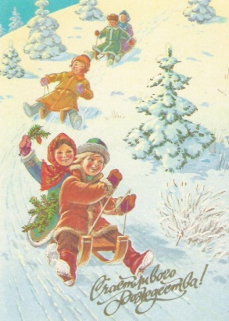
На соседней улице в землянке в Рождественский вечер горевала Нюра со своими детишками Вовкой и Тоней. На столе еле светился каганец, в печке остывали прогоревшие кизяки. Полусонные дети жались к матери. Нюра получила «похоронку» еще летом. Вовка и Тонечка были еще маленькими, так что надеяться вдове было не на кого, разве только на чудо…
Нюра услышала на улице тяжелые шаги и удивилась: кто это там? Дверь отворилась и вошел Семён. Женщина заплакала. Семен обнял её и сказал: «Николай погиб, но я - живой. И пока я буду жить, ты можешь на меня рассчитывать». Он достал из вещмешка банку тушенки и несколько кусков сахару и положил на большой табурет, служивший в тесной землянке столом. Детишки во все глаза смотрели на незнакомца, на сахар, и не понимали: плакать им или улыбаться.
Так с тех пор и повелось. Семен, пока был жив, помогал вдове поднимать детей. Если брал в колхозе лошадей пахать и боронить огород, то сначала ехал на Нюрино подворье, потом – на свое. К праздникам всегда приносил детворе такие же подарки, как и своей дочке. Был во всем первым советчиком и помощником детям погибшего друга, а когда они выросли, на свадьбах у них - посаженным отцом. Нюра и Фрося тоже дружили, будто родные сестры.

Евгения БИРЮКОВА, юнкор

Рождественский подарок

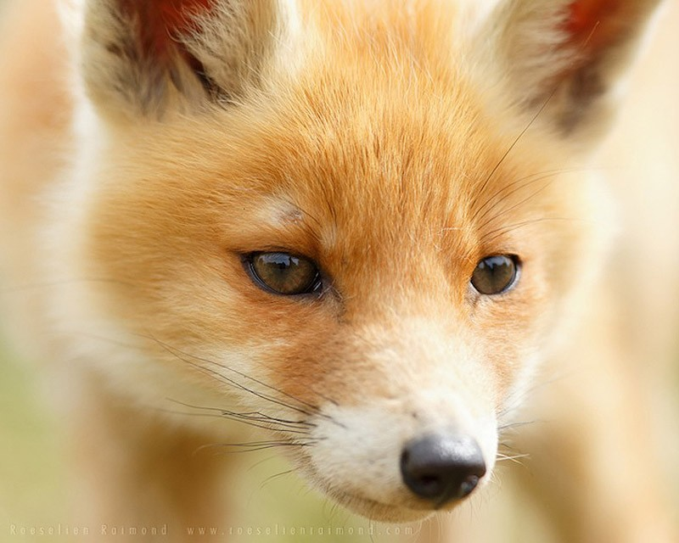
В одном небольшом городе в небогатой семье жил мальчик. Его отец потерял работу, а маминой мизерной зарплаты еле-еле хватало на самые дешёвые продукты. Вот и решил мальчик к рождественским праздникам заработать денег, чтобы вместе с родителями провести эти дни в сытости и хорошем настроении. Он прошелся по знакомым, заглянул к хозяину соседнего магазина и на рынок: нет ли у них какой-либо работы? Но везде ему отказывали и мальчик был очень огорчён, но продолжал поиски. И вот в одном доме седой мужчина подарил ему странную игрушку и пожелал счастливого Рождества. Это был нескладный лисёнок с острой мордочкой и умными, блестящими глазками. Мальчик прижал его к груди и сразу почувствовал, что от игрушки исходит такое тепло, что даже на душе почему-то стало радостно. Он побежал домой. По дороге встретил своего друга и показал тому удивительную игрушку. Друг попросил: «Дай мне лисёнка! Я принесу тебе его на Рождество!». Мальчик согласился. Он пришел домой и ему снова стало грустно. Родители ссорились, мама ходила по дому с заплаканными глазами.
На другой день к вечеру прибежал друг. Он принес чудесную игрушку и целых два пакета с гостинцами. Здесь были и пироги, и конфеты, и фрукты, и дорогая рыба... Мальчик удивился: «Откуда все это?» «Ты не представляешь, - рассказал друг, - весь город теперь знает твоего лисенка! Он какой-то волшебный… Всем хотелось его подержать в руках и погладить, и каждый давал гостинец к Рождеству. Я и дома целый пакет всякой всячины оставил, и тебе принес!». Мальчик погладил лисёнка и поставил его на самое видное место на полке. Он отнес подарки маме и в доме сразу запахло праздником.
После весёлого Рождества отец устроился на хорошую работу и с тех пор семья стала жить в достатке. А лисенок так и остался в этом доме навсегда. По вечерам семья собирается в большой комнате и кто-нибудь обязательно берет в руки лисенка, чтобы нежно погладить его.

Евгений ИВАНОВ, юнкор

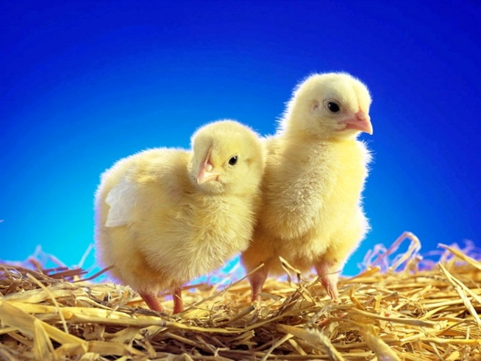
Пушистый сюрприз

На прошлых зимних каникулах я был в гостях у бабушки и дедушки. У них есть небольшое хозяйство: четыре курочки и петушок. Вечером накануне Рождества мы с дедушкой пошли в сарай насыпать курам зерна и налить воды. И вдруг услышали странный писк. Оказалось, что в гнезде у Пеструшки вылупились два цыпленка. Они были маленькие, желтенькие и пушистые. Мы все удивлялись весь вечер такому Рождественскому чуду, ведь дедушка и бабушка даже не заметили, когда же курица высиживала цыплят.
Сейчас эти пушистики подросли и превратились в молоденьких курочек. Они весёлые и шустрые: бегают наперегонки за кормом. Дедушка и бабушка держат курей не для того, чтобы из них варить суп, а для забавы. Они разговаривают с птицами, наблюдают за их повадками.

Вадим МОРОЗОВСКИЙ, юнкор.

Над выпуском работали: Пётр СИСЮТИН, Марина ЛИХОЖИНА, Мария ФУГОЛЬ, Евгения БИРЮКОВА, Евгений ИВАНОВ, Вадим МОРОЗОВСКИЙ, Алиса БИДНЕНКО, Елизавета БОКОВА, Олеся ЯГОДА, Данил ДОЛГОПОЛОВ, Елизавета ТИТОВА, Надежда ГАХ, Александр ИЛЮШИН, Дарья ТОЛСТОГУЗОВА, Алексей ЕФРЕМОВ.

